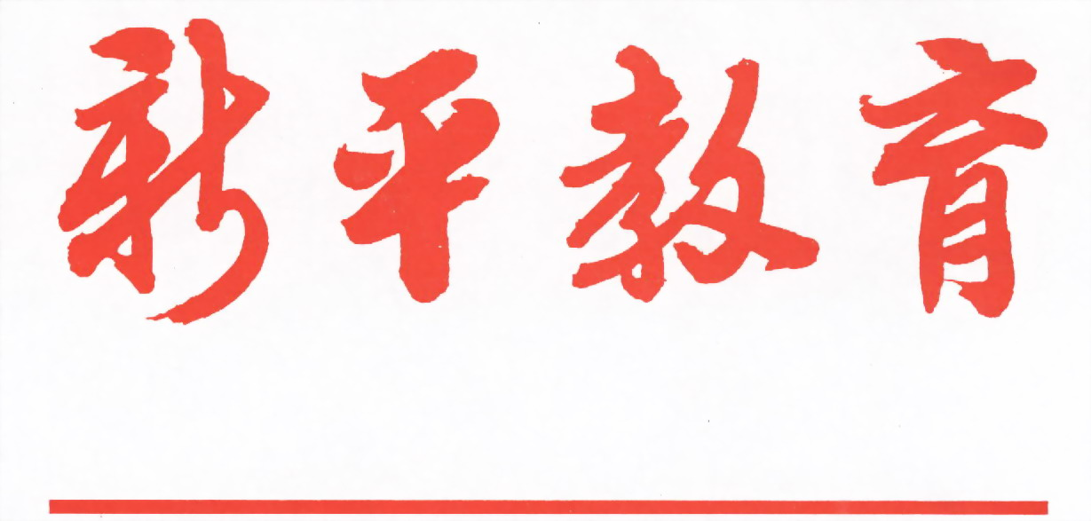

第一七九期

新平彝族傣族自治县教育局编 二O一七年六月九日

老厂小学“育禾苗 感党恩”六.一节系列活动
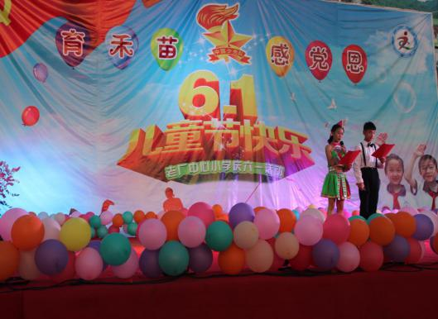
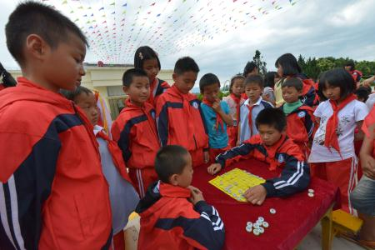

六月是阳光灿烂的一月，六月是百花争艳的一月，六月也是充满孩童欢声笑语的一月。2017年6月的第一天，老厂乡通过家庭、学校、社会三方联动给祖国的花朵过了一个热闹非凡、精彩绝妙的儿童节。
环节一：实现微心愿。心愿是风，快乐是帆，祝福是船。在儿童节的前一周，县妇联组织征集孩子们的微心愿。六一这一天，心愿的风，吹着快乐的帆，推动满载祝福的船，漂向成长中的孩子，把儿童节的礼物送到孩子们手上，带去县妇联、妇儿工委各成员单位、爱心人士的问候。
环节二：书法、绘画、手工展示。孩子们创作出的展品真是让人叹为观止：书法工整、绘画精美，手工品琳琅满目，有木雕、有泥塑、有草编、有纸糊……每一份小作品里都藏着他们大大的智慧。
环节三：游园活动。口吹乒乓球、蒙眼插花（击鼓）、猜谜语、下象棋、筷夹玻璃球等趣味活动以及定点投球、龟兔赛跑等应有尽有。一阵阵掌声、一张张奖券伴着一声声欢笑，这个快乐的节日又将是他们童年的一份美好记忆。
环节四：亲子互动。孩子的成长离不开父母，这次儿童节，老厂乡小学特别邀请了孩子的父母参与互动。设置了亲子阅读、亲子两人三腿跑、亲子我说您走、亲子四弦舞等活动，以别样的方式减少代沟，增进学生-家长-老师之间的沟通，更好地教育孩子立德做人，让孩子健康成长。
环节五：爱心捐赠。孩子的世界不仅有学习，还应该有玩具，“玩”也是成长的一部分，也是开发智力、培养素能的一部分。今年六一，通过“微能量 在行动”爱心志愿者牵线，新平地衡丰公司给老厂乡哈科底小学和勐炳小学带去了捐助款、小玩具、图书等，每个孩子都收到了礼物。新平县人社局也到老厂乡哈科底小学对全体师生进行慰问。孩子们欣喜的笑容里闪耀出幸福的光茫。
环节六：文艺汇演。众多的节目各具特色，孩子们的表演也精彩纷呈，歌唱、舞蹈、小品、相声、魔术、朗诵等，每一个节目都展示了他们的风采。老师们、家长们以及地衡丰公司工作人员、“微能量 在行动”爱心志愿者，还有学校周边的群众等给小演员们送上热烈的掌声，孩子们也留下了满满的喜悦和收获。
南宋时陆游就曾说过：“少年不识愁滋味。”童年就该是快乐的。在这个特别的六一儿童节里，孩子们的笑容藏着彩虹，游戏和玩具占满心中，就像风,活的那么自由，快乐地幸福着越过田野、划过天空，传到党的胸怀里。
庆祝“六·一”活动的顺利开展成功营造了老厂乡小学浓郁的校园文化氛围，展现了学生朝气蓬勃、积极向上的精神风貌，丰富了学生的校园文化生活，激发他们热爱祖国、牢记历史使命，感知党恩、感悟国情、致力国强，传承红色基因，使红色基因渗进血液、浸入心扉，激发价值认同、情感认同、使命认同，真正树立正确的世界观、人生观、价值观，帮助学生敢于追梦、勇于筑梦、勤于圆梦，使他们在活动参与中体现合作与交往的快乐，度过了一个幸福、难忘、快乐、充实的“六·一”国际儿童节。

